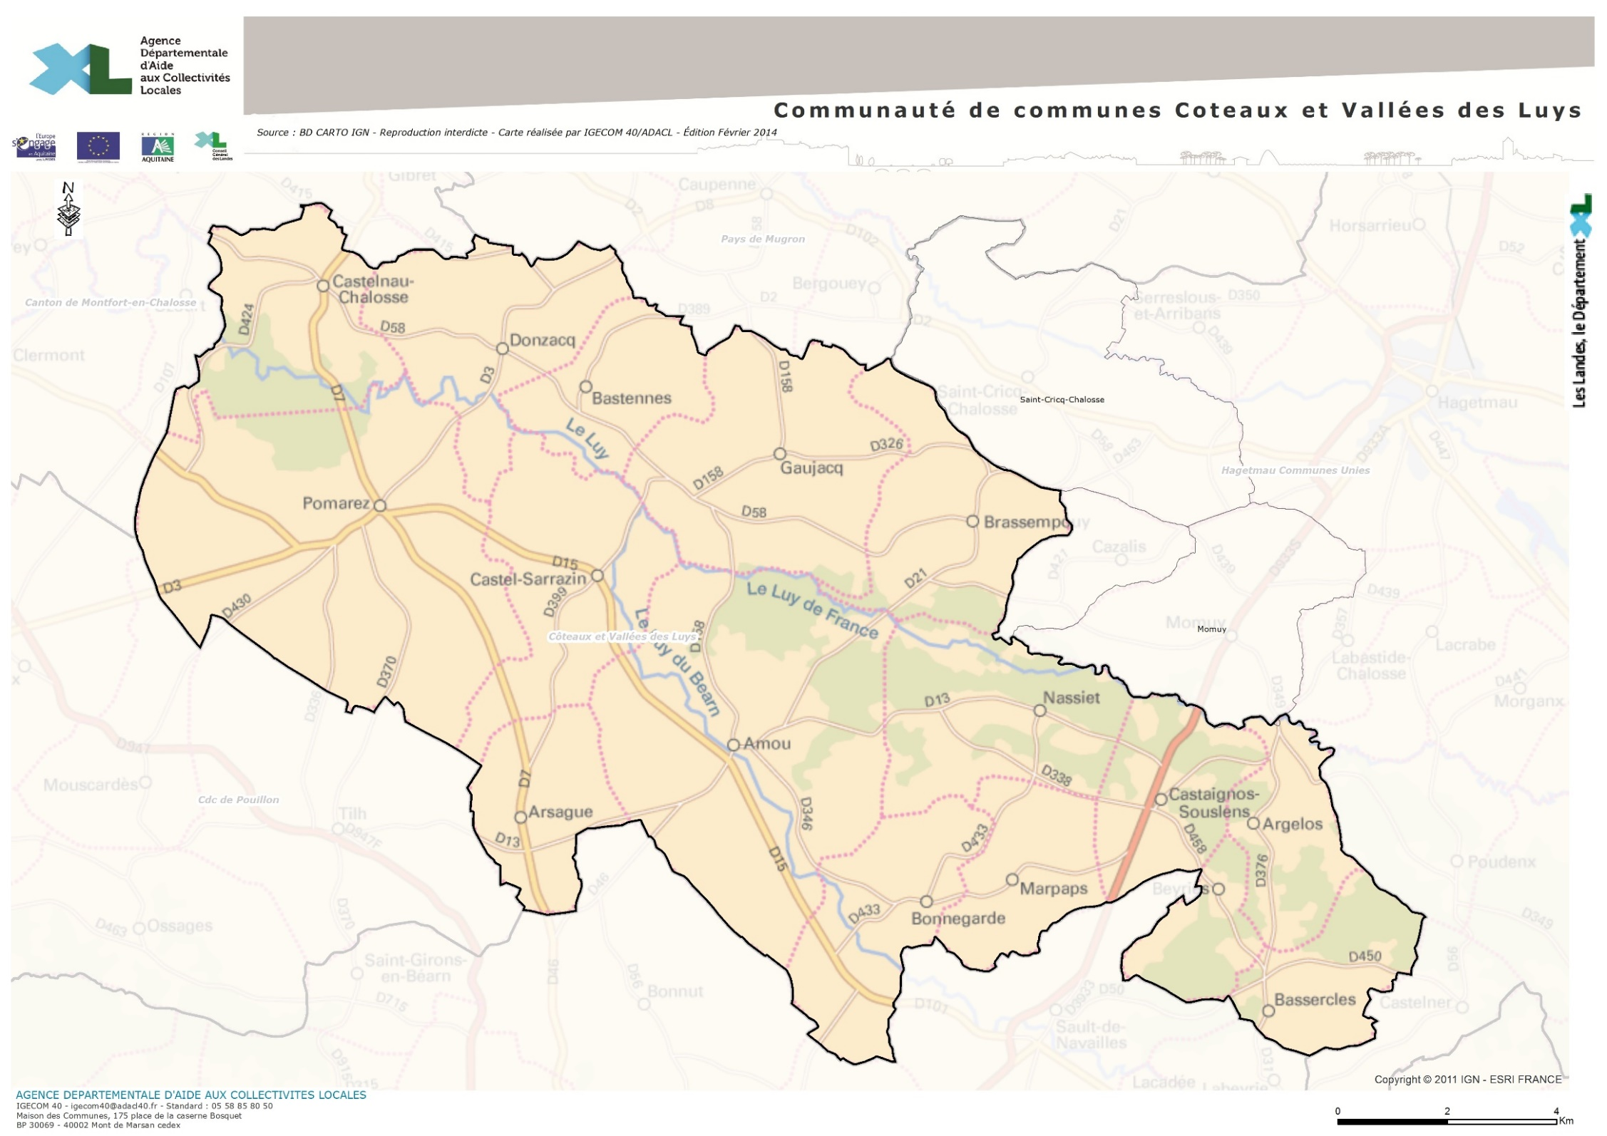
Nassiet 1 Assmat
Gaujacq 2 Assmats
Amou 3 Assmats
Pomarez 8 Assmats

Castelnau-Chalosse

Bastennes
Donzacq 2 Assmats

Brassempouy 1 Assmat
Castel-Sarrazin 2 Assmats

Castaignos-Souslens 3 Assmats
Arsague1 Assmat
Argelos 1 Assmat
Marpaps
Beyries
1 assmat
Bonnegarde
Bassercles
40330  AMOU | NOGUERO Catherine | 143, avenue des Pyrénées | 05.58.90.18.45  07.60.57.22.74 | catherinenoguero@yahoo.fr
40330  AMOU | NOGUERO Catherine  40330 AMOU | 143, avenue des Pyrénées | 05.58.90.18.45  07.60.57.22.74 | catherinenoguero@yahoo.fr
40330  AMOU | LAFOND Marie-France | 110, avenue de l’Océan | 06.60.03.94.76  09.53.68.18.80 | william.lafond@free.fr  wlafond57@gmail.com
40330  AMOU | THOMAS Sophie | 2270 chemin bienabe | 06 22 97 30 42 | sof.thomas40@gmail.com
40700 ARGELOS | BAYACQ Nathalie | 264, route des Pyrénées | 05.58.79.02.73  06 95 41 50 34 | bayacq.thierry@neuf.fr
40330 ARSAGUE | FERRE Naomie | 30 chemin de la laiterie |  | naomi.ama.pro@gmail.com
40700 BEYRIES | LLANOS Angélique | 1059 QUARTIER LASSERRE | 06.76.50.40.42 | angele.ll@laposte.net
40330 BRASSEMPOUY | MINGOIA Laurène | 252 route du duc | 06.30.81.70.28 | raphaella2106@hotmail.fr
40700  CASTAIGNOS-SOUSLENS | KERRAD Najia | 6, lotissement d’Arrouze | 06.38.13.56.53  07 82 72 83 97 | mono10@live.fr
40700  CASTAIGNOS-SOUSLENS | LAURENT Rose Marie | 331 chemin du haou | 06 15 09 12 98 | rosemarielau@hotmail.fr
40700  CASTAIGNOS-SOUSLENS | TAPIN Elisabeth | 856 route de Souslens | 06.74.99.57.88 | babette.kelka@gmail.com
40330  CASTEL-SARRAZIN | MORA Stéphanie | 391, route du Boulou | 05.58.55.33.18  06.75.60.47.61 | stephanie.morac@orange.fr
40330  CASTEL-SARRAZIN | TRESGOTS Sabrina | 286 route de Bahurat | 07.86.42.73.97 | sab.tresg40@gmail.com
40360  DONZACQ | BARROUILLET Valérie | 34 chemin de youaniquet | 06 72 41 41 82 | barrouilletvalerie@gmail.com
40360  DONZACQ | BARROUILLET Marie-Laure | 646, route des Tibailles | 06.82.07.75.79 | barrouilletmarielaure@gmail.com
40330  GAUJACQ | LAFERRERE Monique | 549, route d’Amou | 05.58.89.26.29 | laferreremonique@gmail.com
40330  GAUJACQ | SIEZE Jessica | 494, route du Biélé | 05.58.89.07.23  06.61.61.93.97 | Jessica.sieze@orange.fr
40330  NASSIET | CAMBON Nathalie | 105 chemin de Cabe | 05.58.89.27.44  06.43.54.73.45 | ben.et.nat@orange.fr
40360  POMAREZ | CLABE Alexandra | 95 chemin de gauby | 06 07 84 50 45 | alexandra.clabe@gmail.com
40360  POMAREZ | LAUGA Bernadette | 1276, route du château d’eau | 05.58.89.30.85  07.83.26.33.06 | nico.amel@neuf.fr  laugabernadette1@gmail.com
40360  POMAREZ | MEILHAN Patricia | 601, route de Dax | 05.58.55.32.65 | Patricia.meilhan@outlook.fr
40360  POMAREZ | DURANTHON Karine | 361, avenue de la course landaise | 05.58.97.76.32  06.07.36.19.57 | karine.duranthon@gmail.com
40360  POMAREZ | SANNIER Fabienne | 339, chemin de Yout | 05.58.98.01.51  06.87.78.28.66 | fabienne.belledo@wanadoo.fr
40360  POMAREZ | PEREIRA Betty | 75 route de lafitte | 06 17 62 88 50 | tata_boutty@hotmail.fr
40360  POMAREZ | CHOPIN Magalie | 17 chemin du pont du bos | 05.58.89.82.87  06 88 79 00 24 | magaliechopin@orange.fr
40360  POMAREZ | SINTAS Elodie | 63 route de l'estage | 07 87 20 91 01 | elodiedesole@orange.fr

Contacts utiles :

* Relais Petite Enfance des Luys : 05 58 89 66 99 / 06 38 75 35 31 / petite.enfance@cc-luys.fr

* monenfant.fr
* Pajemploi Urssaf : 0 806 807 253

* Protection Maternelle et Infantile : 05 58 76 03 12

* CAF : 3230
* Pôle Ressources Inclusion 07 50 37 56 75
* Directive du travail : ddetspp-renseignementsdroitdutravail@landes.gouv.fr

